东 南 大 学 考 试 卷（B 卷）

|  |  |  |  |  |  |  |  |  |  |  |
| --- | --- | --- | --- | --- | --- | --- | --- | --- | --- | --- |
| 课程名称 | **计算机结构与逻辑设计** | | | 考试学期 | | | 11/12-2 | 得分 | |  |
| 适用专业 | | **自动化** | 考试形式 | | **开卷** | 考试时间长度 | | | **120**分钟 | |

# 选择题（20分）

得分

## 的反函数为 = ？ 答案[ ]

### 

### 

### 

### 

## 一个A/D转换，要是分辨率小于0.5‰，那么A/D转换电路至少需要 答案[ ]

### 8位

### 10位

### 12位

### 16位

## 一个4096个单元的存储器芯片，如果采用双向译码，需要选择线 答案[ ]

### 10条

### 64条

### 128条

### 4096条

## 一个串行通讯电路，波特率1200bps，字长8位，1位停止位，1位校验位，没有起始位。那么传送600字节，需要 答案[ ]

### 4秒

### 4.5秒

### 5秒

### 5.5秒

## 主从JK触发器，在触发脉冲作用下，若JK同时接电源，触发器 答案[ ]

### 保持

### 置0

### 置1

### 翻转

## 图中的555电路组成了一个单稳态触发器，其中的定时元件是 答案[ ]

### 004_01_s_2R1, C1

### R1, C1, R2, C2

### R2, C2, C3

### R2, C2

## 一盏信号灯，希望在开启脉冲作用后灯亮，在关闭脉冲作用后灯灭，控制该灯可直接采用

## 答案[ ]

### RS基本触发器

### 模2计数器

### CMOS反相器译码器

### 组合逻辑电路

## 图中显示的电路，组成的逻辑门是： 答案[ ]

### 与门

### 非门

### 或门

### 与非门

# 用一片74138实现以下功能（5分）

得分

$F=\sum{m\left(2, 3,5,7\right)}$

# 按逻辑图写出逻辑表达式，并化简为最简与或表达式 (5分)

得分

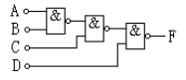

# 利用74151，实现一个计算乘积的电路，输入两个两位的二进制数字X1X0和Y1Y2，输出这两个数字的乘积D3D2D1D0。例如，输入11和10，输出0110。（15分）

得分

# 设计一个序列发生器，如果输入X=0，输出5分频序列（11100），如果输入X=1，输出5分频序列（11000）。（15分）

得分

# 分析下列时序电路：（初始状态下，Q1 = Q2 = 0）（15分）

得分

## 写出输出方程、状态转换方程

CP

Z

1DC1

1D

C1

&

Q1

Q2

=1

X

## 在下图中完成状态转换图

## 在下图中画出4个CP脉冲下Q1、Q2、Z的波形

状态转换图：

CP

Q1

Z

Q2

X

波形图：

# 图中使用移位寄存器和译码器构成序列型号发生器（15分）

得分

## 写出信号序列

## 画出关于QAQBQCQD的状态转换图

## 分析电路是否具有自启动功能

# （10分）DAC0830是8位DA转换器，其典型应用如图

得分

# 

DAC0830内部转换原理，如图所示：

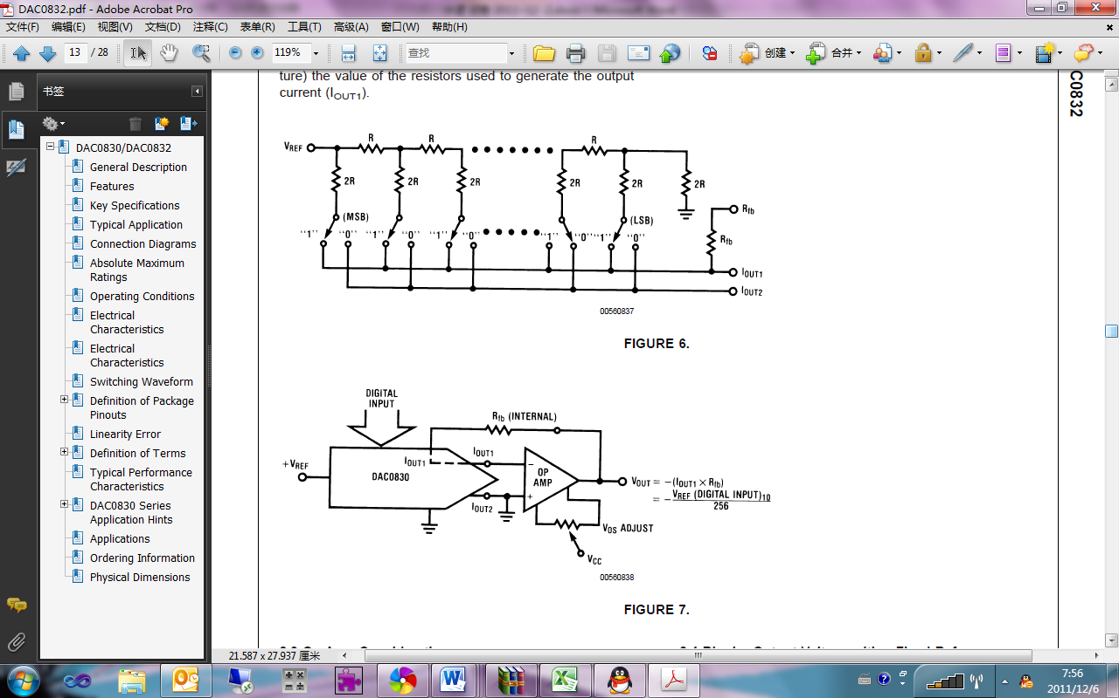

## 最后的输出结果为 ${ V}_{out}= -V_{REF}\frac{DIGITAL INPUT}{256}$，如果要求输出 ${ V}_{out}= -V_{REF}\frac{DIGITAL INPUT}{128}$，那么需要在Rfb与输出端之间串联多大的电阻？阻值与R有何关系？

## 求IOUT1和IOUT2两个端口输出电流的和：IOUT1+IOUT2

## DAC0830的另一种典型应用如图：

## 写出VOUT与VREF的关系